Муниципальное общеобразовательное учреждение
Судайская средняя общеобразовательная школа
им. Н.Ф. Гусева

Региональный конкурс старшеклассников «Ваш выбор»

Проект

«Книжкин дом»

Автор: Иорданская Мария,
учащаяся 9б класса.

2008 год

Описание проблемы

« Книга – окно в мир,
Почаще заглядывай в это окно»

Я с этими словами полностью согласна. Чтение – это очень полезное и увлекательное занятие. Мне самой нравится читать, поэтому я активный читатель нашей сельской библиотеки.
Посещая нашу сельскую библиотеку, я вижу какую большую работу проводят библиотекари по привитию любви к чтению у юных читателей. Я решила тоже внести свой вклад в это благородное дело.
Что же я могу сделать?
Я с детства много рисую, особенно пейзажи. И свою будущую профессию хочу связать с этим увлечением. Поэтому я решила применить свои способности для декорирования вестибюля детской библиотеки. До начала моего проекта вестибюль был тёмным и неуютным. Так как театр начинается с вешалки, почему бы и нашей родной библиотеке не начинаться с уютного и красивого вестибюля. Я подумала, что смогу это скучное помещение сделать ярким, оживив сказочно- летним пейзажем, напоминающим картины нашего родного края. И, входя в Книжкин дом, попадая в радостную, сказочную атмосферу, малышам и подросткам с удовольствием захочется взять в руки книгу, прочитать её от корки до корки. А потом прийти за другой и читать, читать, читать.

Проблема проекта

В наступившем 21 веке с избытком информации, чтение книги стало сходить на нет. Дети и молодёжь увлечены компьютерными играми, Интернетом и телевидением. Интерес к книге совсем пропадает. Как повысить интерес к чтению?
Можно построить современные библиотеки. Можно напечатать много красивых и интересных книг. Но я живу в маленьком селе, где возможности осуществить глобальные планы, нереальны.
Что же я могу сделать для своей сельской библиотеки? Реализуя свои способности по рисованию, я решила провести декорирование вестибюля детской библиотеки, тем самым повысить интерес к посещению Дома книги и чтению любимых книг.

Цель проекта: создание условий для заинтересованности в чтении младших школьников и подростков.

Задачи проекта:
- Спроектировать дизайн вестибюля библиотеки;
- Декорировать стены помещения в стиле сказочного пейзажа;
- Поднять интерес юных читателей к посещению библиотеки;
- Повысить читательский интерес;
- Попробовать себя в роли художника-декоратора (первая профессиональная проба).

Что способствовало созданию проекта:

1.Творческая активность, участие в школьных, муниципальных, региональных, всероссийских конкурсах по изобразительному искусству.
2. Работа художником – оформителем в школьной редколлегии.
3. Ответственная за информационно – оформительскую комиссию в Центре школьника.
4. Обучение на элективном курсе «Мир искусства».
5. Участие в региональном конкурсе старшеклассников «Ваш выбор».

Принцип моей работы:

«Больше дела - меньше слов»

Методы реализации проекта:

- социологический опрос;
- беседы;
- акции: «Подари библиотеке книгу», «Помоги книге выжить».

1. Краткая справка об инициаторе проекта.
1.1 Полное наименование проекта: « Книжкин дом».
1.2 Почтовый адрес участника: 157150 Костромская область, Чухломской район, село Судай, ул. Пионерская, д.1а, кв. 2. дом. тел.5-11-55.
1.3 Дата основания проекта: 14.03.08.
1.4 Дата окончания проекта: 4.04.08.
1.5 Ф.И.О. участника: Иорданская Мария Юрьевна

2.Организационная структура команды:
2.1 Лидер группы: Иорданская Мария Юрьевна
2.2 Команда: Иорданский Ю.В.,
Иорданская Т.Г.,
Александров В.А.,
Ельцова Е.С.,
Таширева А. В.,
Лебедева Е. Н., Ермолаева И. В.,
Филиппова Е.В., Бурилова Е.А.

3. Описание деятельности:

Наименование деятельности: косметический ремонт стен, потолка, пола, печи и декорирование стен вестибюля, окна и дверей.

Особенности предлагаемой деятельности: роспись стен вручную.

Характеристика деятельности: косметический ремонт: создание фона стен, для дальнейшей росписи, покраска печи, пола, побелка потолка. Декорирование стен и дверей в читальный зал и абонемент, утепление входной двери, оформление окна, замена проводки, установка лампы дневного света.

Потенциальные потребители деятельности: работники детской библиотеки, дети с 2-14 лет, подростки, взрослое население села, приезжие.

Отличие данной деятельности от уже имеющейся и уникальность состоит в применении художественной росписи, в создании уюта.

4. Маркетинг

Исследование территории. В нашей деятельности заинтересованы работники библиотеки, администрация сельского поселения, школа, жители села Судай.

Мероприятия: встречи, беседы, социологический опрос, сбор средств, реклама, создание эскизов декорирования, ремонт и декорирование.

Реклама: объявления по акциям в школе и селе (Приложение № 1); статья в СМИ (Приложение № 2)

Планируется провести:
1) 2 акции;
2) социологический опрос (100 чел.);
3) 2 беседы;
4) составление плана деятельности;
5) зарисовка эскизов (Приложение № 3);
6) сбор средств;
7) закупка материалов и сырья;
8) подвоз сырья;
9) ремонт, отделка, роспись.

5. Деятельность

Акция «Помоги книге выжить».
В акции принимали участие учащиеся МОУ Судайская средняя школа
с 1-10 классы. Было отремонтировано 58 книг.
Акция «Подари библиотеке книгу». В акции принимали участие учащиеся школы с 1-10 классы, жители с. Судай. Детской библиотеке было подарено 85 книг. На спонсорские деньги была приобретена иллюстрированная энциклопедия «Россия от А до Я».
Социологический опрос (100 чел.) Возраст: от 5-60 лет. Были опрошены дети детского сада, учащиеся и люди разных профессий: продавцы, бухгалтера, учителя, рабочие, а также пенсионеры и студенты.

Результаты опроса:

- Нужна ли в селе библиотека?
Да - 100%

- Как часто Вы посещаете библиотеку?

- Устраивает ли Вас внешний вид вестибюля?

- Книгами какого жанра Вы хотели бы пополнить фонд нашей библиотеки?
Фантастика, приключения, научно-популярная литература, исторические романы, методическая литература и другие.

5. Ваши предложения по оформлению вестибюля?
Косметический ремонт, оформление в виде сказки, сделать помещение более светлым, просторным и уютным.

6. Необходимое сырьё, материалы, комплектующие.

№ п/п | Наименование | Приобретение,  аренда | Количество  (штук) | Сумма  (рублей)
1 | Эмаль белая | приобретение | 2шт. | 480 рублей
2 | Эмаль чёрная | приобретение | 1 шт. | 72 рубля
3 | Эмаль светло-зелёная | приобретение | 2шт. | 210руб.
4 | Эмаль тёмно-зелёная | приобретение | 1шт. | 105 руб.
5 | Эмаль красная | приобретение | 1шт. | 130 руб.
6 | Эмаль жёлтая | приобретение | 1 шт. | 75 руб.
7 | Эмаль для пола | приобретение | 2 шт. | 170 руб.
8 | Растворитель | приобретение | 2 шт. | 50 руб.
9 | Лак бесцветный | приобретение | 2 шт. | 120 руб.
10 | Олифа | приобретение | 1 шт. | 25 руб.
11 | Эмаль серебристая | приобретение | 1 шт. | 115 руб.
12 | Эмаль голубая | приобретение | 1 шт. | 300 руб.
13 | Гардина | приобретение | 1 шт. | 280 руб.
14 | Ткань | приобретение | 1,5 м | 60 руб.
15 | Дерматин | приобретение | 4 м | 228 руб.
16 | Утеплитель | приобретение | 4 м | 160 руб.
17 | Гвозди | приобретение | 0,705 кг | 33,14 руб.
18 | Гвозди обивочные | приобретение | 2 уп. | 40 руб.
19 | Гуашь | приобретение | 2 уп. | 148 руб.
20 | Проводка | приобретение | 9 м | 144 руб.
21 | Скобы к проводке | приобретение | 1 уп. | 13 руб.
22 | Лампа дневного света | приобретение | 1 шт. | 425 руб.
23 | Ленолиум | приобретение | 3 м | 450 руб.
24 | Фломастеры | приобретение | 1 уп. | 30 руб.
25 | Лист А-4 | приобретение | 30 шт. | 15 руб.
26 | Папка с файлами | приобретение | 1 шт. | 40 руб.
27 | Распред. коробка | приобретение | 1 шт. | 6 руб.
28 | Подрозетник | приобретение | 1 шт. | 10 руб.
29 | Выключатель | приобретение | 1 шт. | 15 руб.
30 | Саморезы | приобретение | 20 шт. | 3 руб.
31 | Бензин | приобретение | 15 л | 307,5 руб.
32 | Иллюстрированная энциклопедия | приобретение | 1 шт. | 589 руб.
 |  |  | Итого: | 4 848,64
(Приложение № 5)

Источники приобретения сырья:

- ИП магазин «Филина С.С.» (с. Судай)
- ИП магазин «Ильинский Г.Б.» (с. Судай)
- ИП магазин «Коркин А.Г.» (г. Чухлома)
- ООО «Коммерсант» (с. Судай)
- ОАО «ТНК - Столица» Филиал г. Ярославль АЗС №222 (с. Судай)
- ИП магазин «Аббакумов Д.Г.» (г. Кострома)

7. Перечень необходимого оборудования

№ п/п | Наименование | Приобретение, аренда | Количество (штук) | Сумма (рублей)
1 | Кисть №3 | приобретение | 2 шт. | 20 руб.
2 | Кисть №2 | приобретение | 3 шт. | 45 руб.
3 | Кисть №1 | приобретение | 3 шт. | 30 руб.
4 | Кисть для рисования (белка) | приобретение | 3 шт. | 150 руб.
5 | Стремянка | аренда | 2 шт. | -
6 | Молоток | аренда | 1 шт. | -
7 | Гвоздодёр | аренда | 1 шт. | -
8 | Пила (ручная) | аренда | 1 шт. | -
9 | Перчатки резиновые | приобретение | 4 пары | 52 руб.
 |  |  | Итого: | 245 руб.
(Приложение № 5)
Дата начала деятельности: 21.03.08г.
В деятельности приняли участие: Иорданская М.Ю.,
Иорданская Т.Г.,
Иорданский Ю.В.,
Александров В.А.

8.Реализация проекта:

Дата/ сроки | День недели | Деятельность
14.03.08 | пт | Беседы с заведующей д/библиотеки Крутиковой Г.Н., главой сельского поселения Филипповым А.В., директором МОУ Судайская средняя школа Егоровой С.В.
С 15.03.08 по 20.03.08 | сб - чт | Сбор спонсорских средств, закупка материалов, социологический опрос
21.03.08 | пт | Исследование территории вестибюля, зарисовка эскизов
22.03.08 | сб | Нанесение фона на стенах и потолке вестибюля
23.03.08 | вс | Зарисовка берёз, облаков, леса, покраска печи
24.03.08 | пн | Зарисовка луга, цветов, пня
25.03.08 | вт | Беседа с корреспондентом районной газеты «Вперёд» Шуваловой Ю.В., зарисовка птиц
26.03.08 | ср | Утепление двери, замена проводки, установка лампы дневного света, зарисовка книги
27.03.08 | чт | Декорирование окна, двери, оформление двери в абонемент
28.03.08 | пт | Оформление двери в читальный зал
29.03.08 | сб | Покраска пола
30.03.08 | вс | Укладка ленолиума
С 31.03.08  по 04.04.08 | пн - пт | Оформление документации

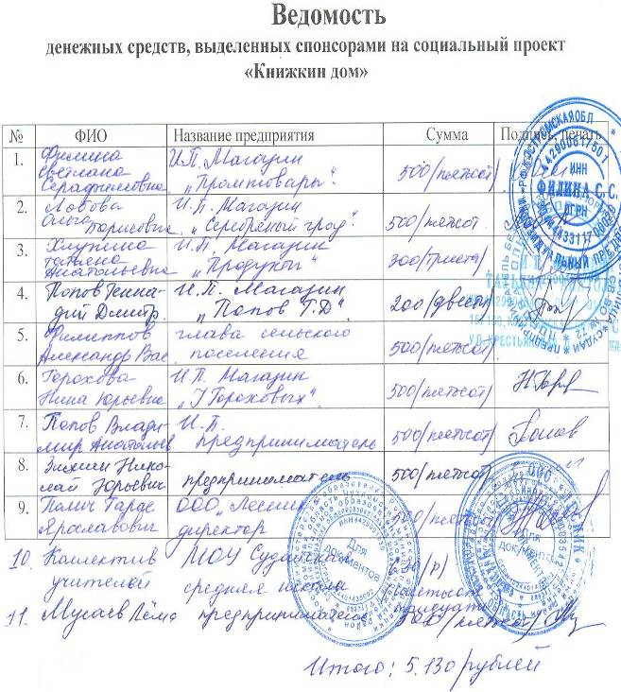
9.План взаимодействия:

Предполагаемые результаты:

- пополнение читательского фонда библиотеки;
- ремонт старых книг;
- увеличение числа читателей;
- обновление вестибюля в библиотеке;
- получение навыков профессии художник-декоратор.

Приложение №2

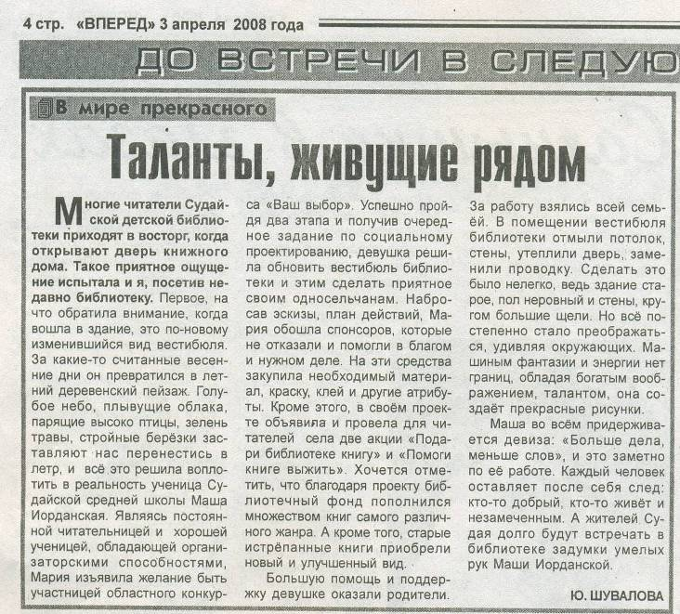

Приложение №4


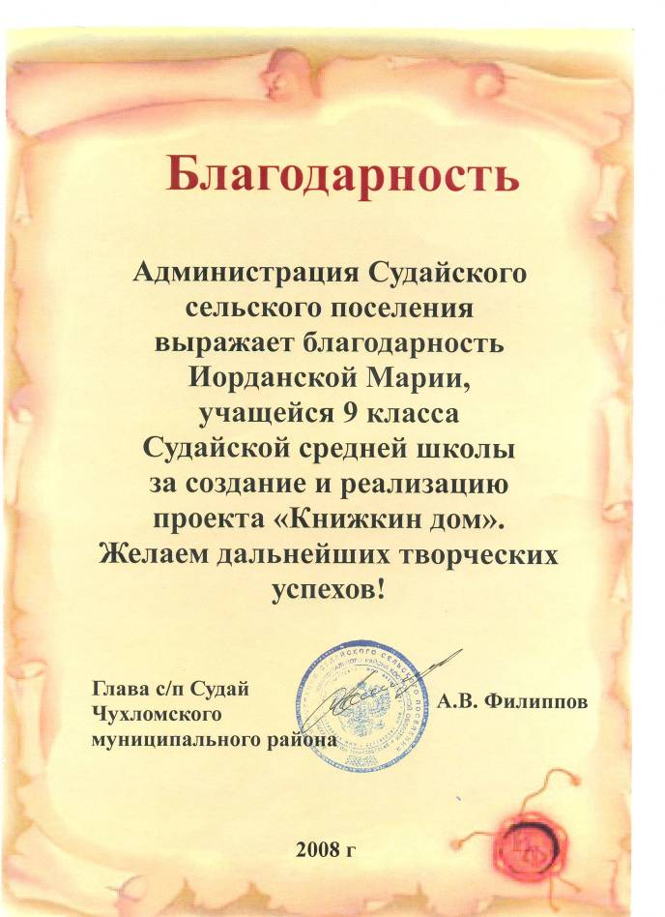

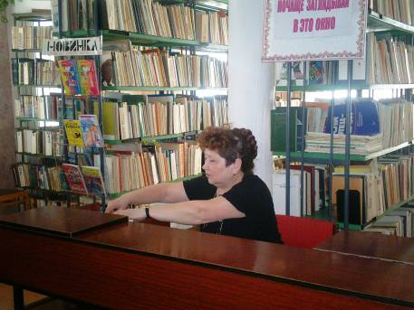

Крутикова Г.Н., зам. директора библиотекой

Машу нам послал Господь Бог!
Планировали только косметический
ремонт. Но Маша воплотила в жизнь
мечту детей.
Все, кто сейчас приходят в
д/библиотеку, выражают восхищение и
удовлетворение.
В течение каникул Маша показала
большую трудоспособность, такт.
В нас утвердилось убеждение, что
Маша – трудолюбивый, эстетически
воспитанный, терпеливый человек.

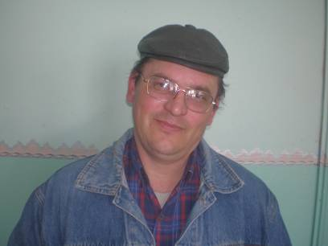

Новоселов Павел, отец 2-х сыновей

С удовольствием читаем
книги всей семьей. С младшим сыном
часто посещаем детскую библиотеку.
Вестибюль библиотеки просто не
узнать! Он стал просторным,
красивым и уютным!

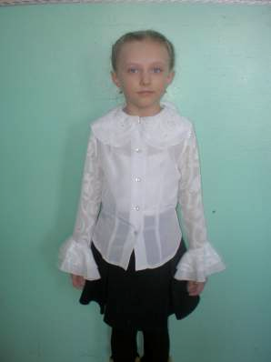

Смирнова Полина, 7 лет

С большим интересом прихожу
в детскую библиотеку. Теперь там
стало сказочно красиво!
Лиса, избушка на куриных
ножках… Сказка начинается уже с
порога. Буду ходить туда чаще!

